6.21- Cerrar documentos presupuestarios.

Vía de Acceso
En el Menú Principal del árbol del Sap Easy Access, ingrese por la opción Finanzas → Gestión Financiera → Control Presupuestario → Contabilización → Herramientas → Cerrar Documentos Presupuestarios (Ver figura 6.21.1 – Cerrar Documentos presupuestarios concluidos: Ruta).

Figura 6.21.1 – Cerrar Documentos presupuestarios concluidos: Ruta
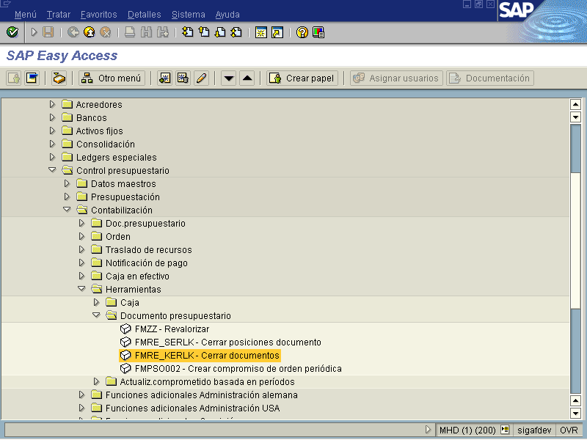

Objetivo
Esta opción proporciona una herramienta para realizar una búsqueda de los documentos presupuestarios existentes y asignarles el estatus de concluido. Para ello se asignan criterios de selección mediante determinados datos de cabecera del documento según las características de los documentos. Sin embargo, la transacción únicamente da un resultado acerca de la cantidad de aciertos logrados, de modo tal que para poder visualizarlos, es necesario acceder otra transacción en el apartado de Sistema de Información, en la parte de Documentos.

Figura: 6.21.2-Cerrar documentos presupuestarios.
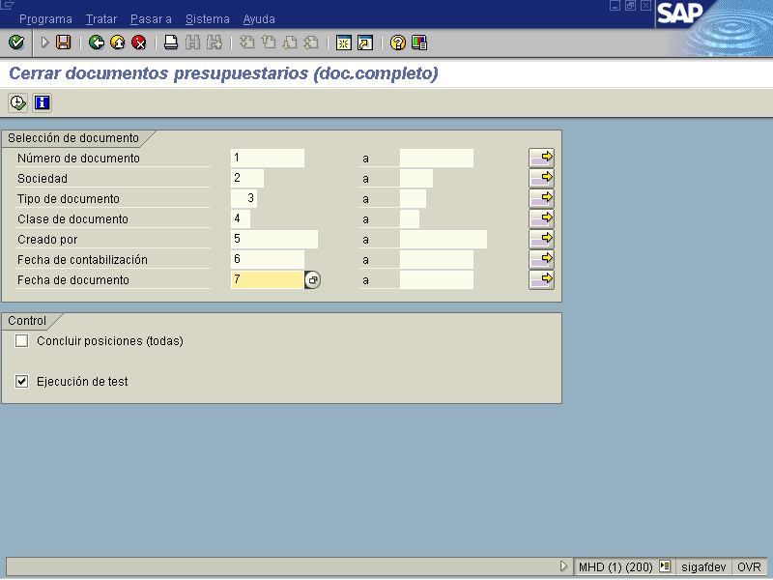

Indica-dor | Nombre del Campo | Significado | Valores  Propues-tos
1 | Número de documento | Número que identifica algún documento presupuestario de reserva de forma unívoca, de forma individual o dentro de un rango. | F4
2 | Sociedad | Clave que identifica unívocamente la sociedad FI correspondiente. | F4
3 | Tipo de documento | Indica la clasificación por tipo de documento presupuestario que se desea visualizar. | F4
4 | Clase de documento | Clasifica los documentos presupuestarios. Las características son convenidas para cada tipo de documento. | F4
5 | Creado por | Nombre del responsable que ha creado el documento presupuestario. | F4
6 | Fecha de contabilización | Fecha con la que un documento se registra en la contabilidad financiera. | F4
7 | Fecha de documento | Indica la fecha o periodo de tiempo dentro del cual se estableció el vencimiento de los documentos presupuestarios. | F4
8 | Fijar indicación conclusión | Esta opción es la que permite asignar el estatus de concluido al documento presupuestario seleccionado, o al rango de éstos. Al aplicarlo, asigna tal estatus a todas las líneas de cada documento presupuestario. | Marca
9 | Ejecución de test | Permite realizar ejecuciones de prueba sobre los documentos presupuestarios que hayan sido seleccionados. | Marca

Los datos incluidos se validan por medio del icono de Enter . Posteriormente se presiona el botón de Ejecutar para iniciar el proceso de asignación del estatus de concluido a los documentos presupuestarios seleccionados. El resultado de la transacción se muestra a continuación. Importante es tener en consideración que al cerrar un documento quitar la marca de ejecución de test, para que se ejecute la orden.

Figura: 6.21.3 Cerrar documento presupuestario seleccionado.
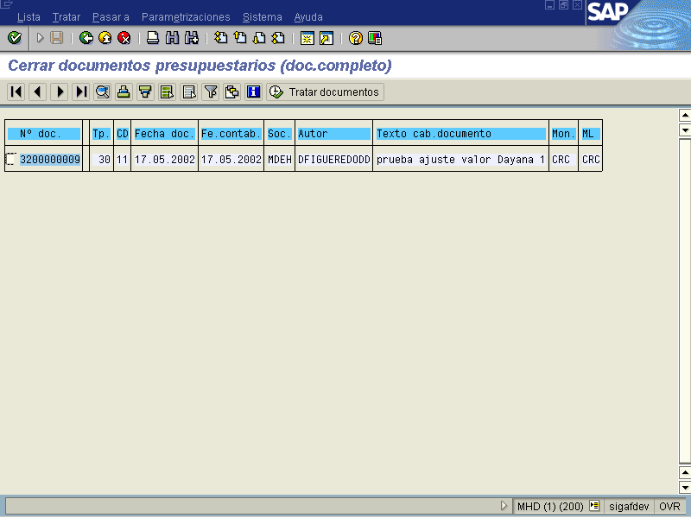

Figura 6.21.4 – Documentos presupuestarios concluidos
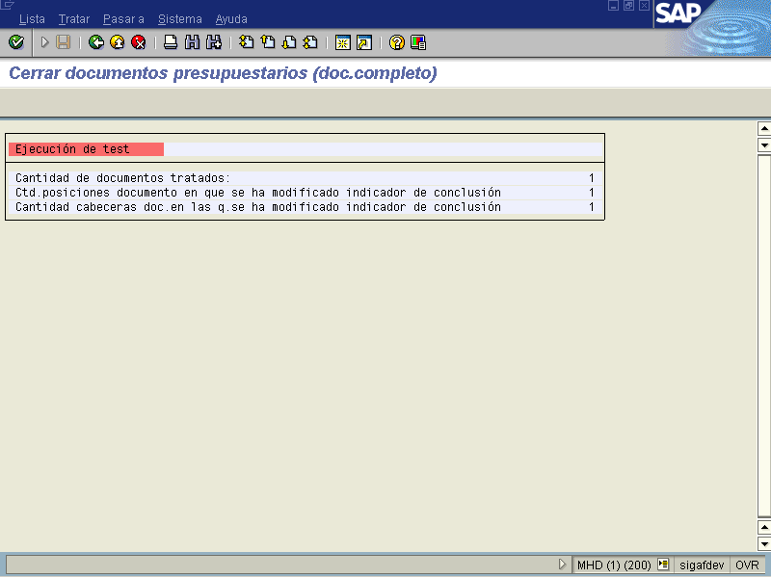

Cuando se elige esta opción para cerrar un documento presupuestario el sistema Sap permite concluir el documento en todos los códigos presupuestarios que contenga el mismo.
La transacción muestra un resultado de los documentos presupuestarios tratados, así como el total de las modificaciones efectuadas. Para salir o volver hasta el árbol principal de SAP se presionan los siguientes iconos .

